Werkblad
Vragen over het Jodendom

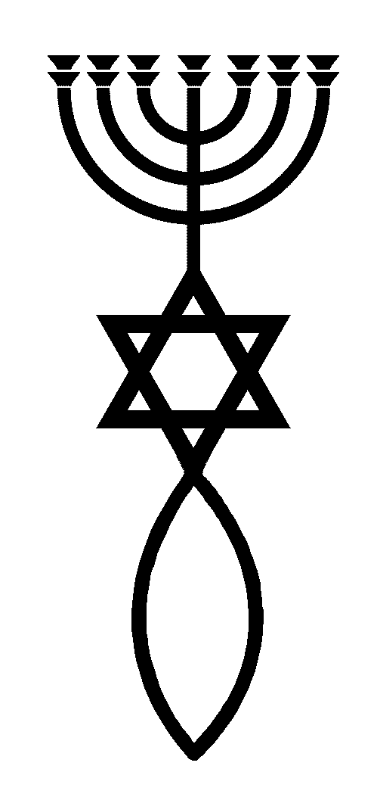

Namen :
…………………………

Bestudeer de bronnen van de WebQuest over het Jodendom en probeer onderstaande vragen te beantwoorden. Tip: Gebruik de antwoorden op de vragen om vervolgens de muurkrant te maken.

Vraag 1:

Wanneer is het Jodendom ontstaan?

. . . . . . . . . . . . . . . . . . . . . . . . . . . . . . . . . . . . . . . . . . . . . . . . . . . . . . .

Vraag 2:
Wat is het oudste symbool van het Jodendom?

. . . . . . . . . . . . . . . . . . . . . . . . . . . . . . . . . . . . . . . . . . . . . . . . . . . . . . .

Vraag 3:
Wat is de Sjabbat?

. . . . . . . . . . . . . . . . . . . . . . . . . . . . . . . . . . . . . . . . . . . . . . . . . . . . . . .

Vraag 4:
Hoeveel aanhangers heeft het Jodendom ongeveer?

. . . . . . . . . . . . . . . . . . . . . . . . . . . . . . . . . . . . . . . . . . . . . . . . . . . . . . .

Opdracht 5:

Op welke twee manieren kan iemand Joods worden? (kijk op de site www.geloofik.nl bij de bronnen)

……………………………………………………………………………….

……………………………………………………………………………….

Opdracht 6:

Gebruik voor deze opdracht de volgende woorden:

| Mozes | Rode | slaven | Sinaï | plagen | land |

Vul de woorden in op de juiste plaats:

De Joden waren gevangen in Egypte en moesten als ………………werken.
God werd boos en stuurde tien ………………naar het land.
Toen zei hij tegen ………………dat hij zijn volk naar het beloofde moest leiden.
Ze liepen door de ………………Zee en kwamen langs de berg ………………
Na veel jaren kwamen zij in het land aan.

Opdracht 7:

Wat is het belangrijkste boek voor de Joden?

. . . . . . . . . . . . . . . . . . . . . . . . . . . . . . . . . . . . . . . . . . . . . . . . . . . . . . .

Opdracht 8:

Hoe heet het oude taal van de Joden?

. . . . . . . . . . . . . . . . . . . . . . . . . . . . . . . . . . . . . . . . . . . . . . . . . . . . . . .

. . . . . . . . . . . . . . . . . . . . . . . . . . . . . . . . . . . . . . . . . . . . . . . . . . . .

. . . . . . . . . . . . . . . . . . . . . . . . . . . . . . . . . . . . . . . . . . . . . . . . . . . .

Opdracht 9:

Je ziet hier een plattegrond van Israël. Zet de letters van de plaatsen op de juiste plek op de kaart:

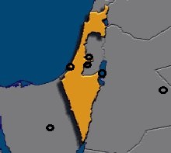
D –Dode Zee
J –Jeruzalem
B –Bethlehem
Y -Babylon
S –Sinaï
L –Libanon
I –Israël
P –Palestina

Opdracht 10:

Hoe heet de oude taal van de Joden?

. . . . . . . . . . . . . . . . . . . . . . . . . . . . . . . . . . . . . . . . . . . . . . . . . . . . . . .



